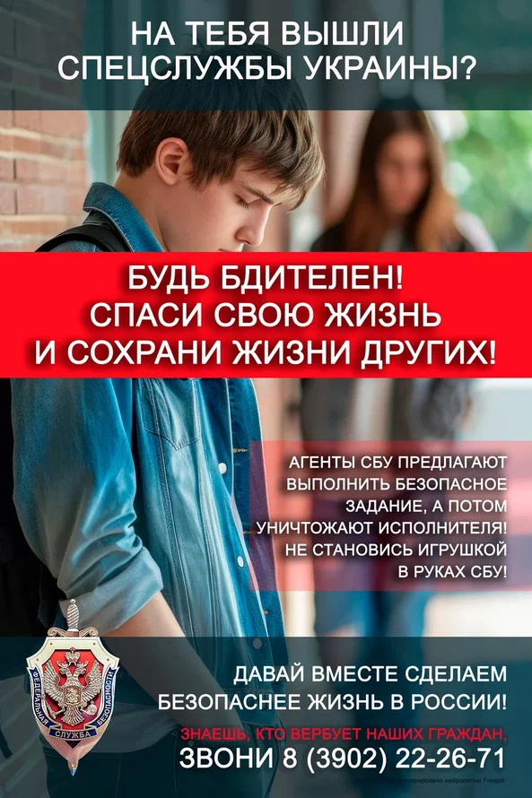

В соответствии с решением Антитеррористической комиссии в Республике Хакасия мы распространяем материалы по предупреждению втягивания украинскими call-центрами населения России, в том числе Хакасии, в участие в диверсионно-террористических актах.
Ситуация серьёзная, последствия могут быть очень страшными. Ознакомьтесь с важной информацией, потратьте несколько минут своего времени ради собственной безопасности и безопасности своих близких
Получены эти материалы из официальных источников (сайты Национального антитеррористического комитета, Министерства внутренних дел Российской Федерации, Национального центра информационного противодействия терроризму и экстремизму в образовательной среде и сети Интернет и др.).

Профилактический видеоролик «МВД России предупреждает!»
https://rutube.ru/video/97387b36eed3a21d8976e8dc8e9642be/?playlist=201417

Профилактический видеоролик о вовлечении молодёжи в диверсионно-террористическую деятельность
https://nac.gov.ru/api/media/c48a77b6-9224-4f20-b59e-9aa5c671aa3b

